Noi
Finanziari

759
Coordinamento Nazionale Agenzie Fiscali e AA.MS 27 novembre 2014

AGENZIA DELLE DOGANE
IDONEI PASSAGGIO
DALLA II ALLA III AREA
SOLO PER LA PRECISIONE…

La UIL PA Dogane ha diramato stamattina un comunicato secondo cui la Commissione Bilancio della Camera avrebbe approvato il “loro” emendamento, presentato dall’On. Borghi (n. 21.18).
In realtà la Commissione Bilancio ha approvato un emendamento (n. 21.274), difforme da quello dell’On. Borghi, proposto dall’On. Guerra, Relatore alla Legge di Stabilità, che, per fortuna, oltre a consentire lo scorrimento delle graduatorie, ne proroga la validità a tutto il 2015, come peraltro previsto in un diverso emendamento presentato sulla “questione” idonei delle Dogane.
Esprimiamo ovviamente la nostra soddisfazione per l’impegno che tanti hanno profuso per raggiungere questo obiettivo, che consente di avviare concretamente il percorso per il passaggio alla III Area degli “idonei” alla procedura concorsuale.
Siamo convinti tuttavia che questo risultato possa e debba essere considerato patrimonio di tutti coloro che hanno a cuore gli interessi dei lavoratori.
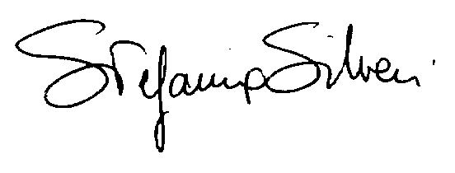

Via Lancisi, 25 00161 Roma Tel.06/44007609-610
Fax 06/44007611www.fpagenziefiscali.cisl.it
e-mail stefaniasilveri@tiscali.it

